**Движение — это жизнь!**

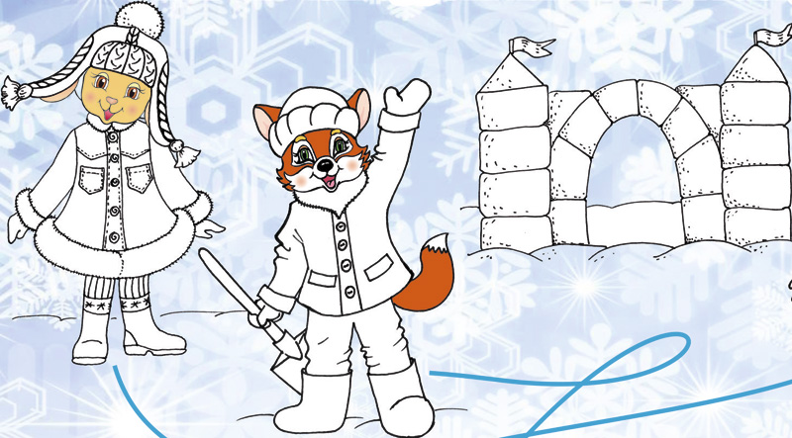Однажды солнечным зимним днём овечка Кудряшка, лисёнок Лёха, аист Гоша и ёжик Коля Самоделкин строили снежную крепость. Крепость была почти закончена, когда Лёха заметил Афанасия Петровича, который куда-то спешил. «Афанасий Петрович, мы здесь», **—** закричал Лёха. Но Афанасий Петрович его не услышал. «Странно, **—** подумал Лёха, **—** куда это так спешит наш доктор?», **—** но тут же забыл об этом. Строительство крепости было куда интересней.

Крепость получилась высокой и прочной. А потом началось снежное сражение. Как было весело! Незаметно пролетел день, уже стемнело. Пора было возвращаться домой.

Уставшие, разрумяненные от мороза наши друзья шумной компанией ворвались в дом. Там их ждал свежезаваренный ароматный чай из трав, который приготовила Софья Наумовна. Афанасий Петрович сидел в кресле и читал газету «Ваши ключи к здоровью».

— Нагулялись, ребятки? А теперь давайте-ка быстро к столу, у меня всё готово, **—** позвала Софья Наумовна.

— Только руки не забываем мыть, **—** не отрывая глаз от газеты, добавил Афанасий Петрович.

— Афанасий Петрович, а куда это вы так спешили сегодня днём? Я вас звал, и вы даже не обернулись, **—** спросил любопытный Лёха.

— А я посещал мальчика Дениску, который очень «болен», **—** ответил Афанасий Петрович.

— А чем же он болен? — поинтересовалась Кудряшка.

— Его болезнь называется «ничегонеделание», **—** сказал Афанасий Петрович, отложив газету. — Дениска ничего не хочет делать: не хочет гулять, двигаться, играть.

**—** А чем же он занимается целыми днями? **—** спросил Лёха.

**—** А ничем. Он весь день смотрит телевизор.

**—** Весь день? **—** переспросил ёжик Коля. **—** Да как такое возможно? Я вот и дня прожить не могу, если не сделаю какую-нибудь поделку.

— Да, разве он болен? Ну, лежит себе на диване и смотрит телик. Что тут такого? — заметил Лёха.

— А вот здесь ты не прав, Лёшенька, — покачал головой Афанасий Петрович. — Ребёнок должен много двигаться. Он растёт, его мышцы и кости должны укрепляться. А если он весь день лежит на диване, то ничего хорошего в этом нет. У такого ребёнка, прежде всего, замедляется обмен веществ. Нередко развивается ожирение. Без движения кровь начинает плохо передвигаться по организму и происходит застой крови в нижних частях тела. Из-за плохого кровообращения страдает головной мозг, снижаются память, внимание. Слабо развитые мышцы спины не могут поддерживать позвоночник, и возникают нарушения осанки. Если не гулять на улице и не дышать свежим воздухом, то лёгкие плохо вентилируются. А недостаток кислорода провоцирует частые бронхиты.

— Да-а-а-а, оказывается, как важно в нашей жизни двигаться! — сказал Гоша. — Ведь недаром говорят: «Движение — это жизнь!» Ребята, а давайте завтра, когда пойдём гулять, и Дениску с собой позовём.

— Замечательная идея! — поддержал Гошу Афанасий Петрович. — Глядишь, так и Дениска «выздоровеет».